작성요령 | - 제출 시, 해당 페이지 삭제 후 제출
- 제출기간 : ~ 2026. 8. 10(월), 15시까지(기한 엄수)
나. 제출방법 : 이메일 제출
* 이메일 접수 시, 발송시각이 아닌 수신처 도착 시각을 기준으로 함
다. 제출서류 : 사업계획서 및 활동보고서 각 1부
구분 | 제출서류 | 파일명 | 파일 형식 | 작성기준
1 | 사업계획서 | 성명_1R 사업계획서 | Hwp 또는 docx | A4, 10p 이내  (사진 포함, 표지 제외)
2 | 활동보고서 | 성명 _1R 활동보고서 | Hwp 또는 docx | A4, 10p 이내  (사진 포함, 표지•증빙 제외)

- 유의사항

- 제출서류는 지정된 양식 및 파일형식에 따라 작성‧제출하여야 하며,
양식 내 항목 및 서식은 임의로 수정‧편집 불가
2) 제출서류는 한글 또는 워드에서 국문으로 작성
3) 제출서류는 편집용지*(A4)를 기준으로 작성하며, 맑음고딕체 15pt 준수
(단, 필요 시, 줄간격은 일부 조정 가능)

4) 서류별 최대 10페이지 이내로 작성 권장
5) 필요 시, 아이템을 설명하거나 수행내역을 증빙하기 위한 사진자료를 제출서류내 포함할 수 있음
6) 안내된 제출 양식, 파일명, 파일형식 등 제출요건에 부합하지 않는 경우,
평가 과정에서 일부 제한이 발생할 수 있음

※ 사업계획서, 활동보고서에 작성된 모든 내용은 사실에 근거하여 작성하여야 하며,
작성 내용이 사실과 다를 경우 관련 기준에 따라 선정 취소 등 후속 조치가 이루어질 수 있음

※ 모든 서류는 제출기한 내 제출하여야 하며, 기한 경과 시, 접수 및 평가에 제한될 수 있음

2026년 모두의 창업 프로젝트
1R 사업계획서

2026. 7. 19

멘토기관 | 씨엔티테크
이름 | 김재광 | 닉네임 | 마재기

Q1. 문제인식(problem)
- 개발동기 : 범용 웨어러블의 한계와 감각 의존형 코칭의 문제점
현재 스포츠 테크 시장은 완만한 모션 중심입니다. 그러나 180m 이상 비거리를 목적으로 하는 초원투(초장거리) 캐스팅은 릴리즈 순간 수십~100G 이상의 폭발적 충격량이 발생합니다. 기존 범용 트래커(가속도 한계 ±16G, 샘플링 100~200Hz)는 임팩트 순간 데이터가 파손되거나 기기가 다운되어 정밀 궤적 복원이 불가능합니다. 당사는 강원도 주요 필드(속초, 고성 등)에서 수개월간 실전 PoC를 거쳐 이 한계를 확인했습니다. 이로 인해 유저들은 수백만 원 대 장비를 쓰면서도 객관적 기준점(Baseline) 없이 주관적 감각이나 동영상 눈대중 분석에 전적으로 의존하고 있으며, 자세 불균형과 신체 부상에 무방비로 노출되어 있습니다
- 개발목적 : 초고성능 디바이스 및 3D 플랫폼을 통한 감각의 데이터화
본 아이템은 범용 센서의 물리적 한계를 극복하고 초정밀 데이터를 시각화하는 하이엔드 솔루션 MASTER를 구축하는 것입니다. 이를 위해 9축 IMU(ICM-42688-P)와 고충격 가속도계(ADXL372)를 결합한 하이브리드 바통터치 알고리즘을 적용하여 데이터 유실을 차단합니다. 또한 1000Hz 샘플링 및 칼만 필터 튜닝으로 최종 오차율을 1.5% 미만으로 통제합니다. 수집된 RAW 데이터는 모바일 앱에서 360도 3D 입체 궤적 및 릴리즈 타이밍 마커로 시각화되어 안전하고 과학적인 훈련 기준을 제공합니다

- 개발시장 : 글로벌 하이엔드 스포츠 피싱 시장 선점 및 도메인 확장
1차 타겟은 장비 최적화와 비거리 상승에 몰입하는 '글로벌 하이엔드 스포츠 피싱 앵글러 시장'입니다. 소자 직접 실장(SMT) 공정 혁신으로 대당 제조 원가를 2~3만 원대로 절감하여 압도적 마진을 확보하고, 디바이스 판매 후 프로 앵글러 궤적 비교 및 정밀 교정 리포트를 제공하는 SaaS 프리미엄 구독 모델(월 9,900원)로 지속적인 매출을 창출합니다. 향후 극단적 필드에서 입증한 PoC를 바탕으로 야구(피칭), 골프(스윙), 테니스(서브) 등 고충격 익스트림 스포츠 테크 전반으로 수평 확장할 계획입니다

Q2. 실현가능성(solution)
- 개발 방안: 독자적 하이브리드 센서 아키텍처 및 고주파 샘플링 기술 구현
CAST9은 nRF52840(Seeed Studio XIAO BLE) 메인 MCU를 채택하여 실시간 데이터 연산 및 초저지연 BLE 5.0 통신을 수행합니다. 임팩트 순간의 센서 먹통 문제를 해결하기 위해 9축 IMU 센서(ICM-42688-P)와 초고충격 대응 가속도계(ADXL372)를 하이브리드로 결합, 충격량이 임계점을 넘으면 자동으로 데이터를 이어받는 하드웨어 레벨 바통 터치 알고리즘을 적용했습니다. 초당 1,000회(1000Hz) 고주파 샘플링과 지자기 센서(MMC5603NJ) 연동, 칼만 필터 및 상보 필터 자체 튜닝을 통해 최종 측정 오차율을 1.5% 미만으로 통제하며, 수집된 데이터는 모바일 앱 내 쿼터니언 수학 모델을 통해 직관적인 360도 3D 입체 궤적 피드백으로 변환됩니다

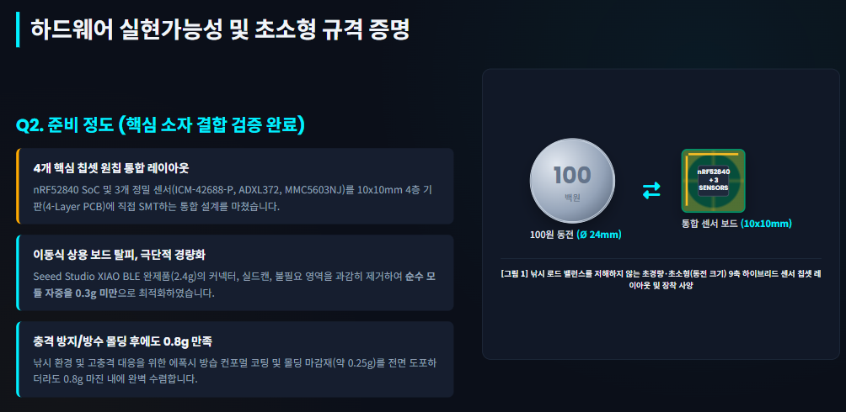
- 준비 정도: 철저한 현장 필드 테스트(PoC) 및 시제품 제작 사양서 도출 완료
당사는 동해안권 주요 방파제 및 해변 필드에서 하이엔드 장비 세팅으로 수개월간 실전 검증(PoC)을 수행하여 가혹 환경 데이터 유효성을 입증했으며, 이를 집약한 MASTER 200 시제품 제작 사양서 도출을 완료했습니다. 초기 하드웨어 스타트업의 고정비 리스크를 최소화하기 위해 검증된 외주 제작 인프라 세팅을 마쳤으며, 자금 확보 즉시 글로벌 벤더를 통해 소싱 완료된 핵심 소자를 기반으로 KiCad 전문 회로 설계를 진행하고, 국내 샘플 PCB/SMT 전문 공장과의 협력 하에 3개월 이내에 무결점 하드웨어 시제품을 도출할 파이프라인을 구축했습니다
- 차별화 방안: 제조원가 혁신을 통한 가격 경쟁력 확보 및 SaaS 기반 이중 수익 모델
중국산 기성 모듈 조립 방식에서 탈피하여 기초 칩셋 단위를 직접 대량 소싱하고 자체 PCB 보드에 직접 표면 실장(SMT)하는 공정 혁신을 통해, 양산 제조 원가를 2~3만 원대로 대폭 절감합니다. 이를 통해 20~30만 원대의 합리적인 소비자 가격 책정 시에도 약 10배의 압도적인 마진 체력을 확보하여 해외 딜러망 진출 시 높은 순이익 구조를 확립했습니다. 이에 더해 실시간 비거리 측정 등 기초 서비스로 유저를 강력 락인(Lock-in)한 후, 유명 프로 앵글러와의 '데이터 매칭 분석' 및 ms 단위 '릴리즈 타이밍 정밀 교정 리포트'를 SaaS 기반 프리미엄 구독 모델(월 9,900원)로 연계하여 영업이익률 80% 이상의 고부가가치 반복 매출을 창출합니다

Q3. 성장전략(scale-up)
- 사업화 계획 및 시장 진입(GTM) 전략: 크라우드 펀딩과 코어 커뮤니티 중심의 린(Lean)한 확산
초기 양산 및 재고 리스크를 최소화하기 위해 시제품을 바탕으로 와디즈(Wadiz) 및 킥스타터(Kickstarter) 선주문 캠페인을 동시 런칭하여 양산 자금을 확보합니다. 펀딩 성공 후 초기 유저 확보를 위해 전문 동호회 및 전국 주요 거점 중심의 오프라인 시연회를 개최하여 데이터 코칭의 필요성을 각인시키고, 유명 스포츠 피싱 전문 유튜버 및 프로 선수들에게 프로토타입을 선제 렌탈 및 협찬 제공하여 자세 교정 콘텐츠 바이럴을 유도함으로써 강력한 얼리어답터 락인 효과를 창출하겠습니다
- 추진 일정: 3개월 내 무결점 시제품 도출 및 1년 내 글로벌 B2C 양산 판매 돌입
1~3개월 차: MASTER 200 시제품 제작 사양서 기반 회로 설계 및 국내 공장 연계 PCB/SMT 시제품 도출
4~5개월 차: 1000Hz RAW 데이터 무손실 수신 앱 알고리즘 고도화 및 3D 렌더링 UI/UX 튜닝
6~7개월 차: 와디즈 및 킥스타터 캠페인 오픈을 통한 초기 제작 자금 확보 및 양산 전환
10~12개월 차: 10배 마진 기반 완제품 대량 양산 및 펀딩 배송 완료,SaaS 구독 서비스 정식 런칭
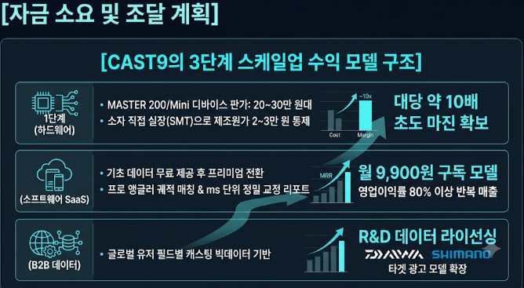
- 자금 소요 및 조달 계획: 정부지원금 기반 개발과 펀딩 자금 기반 양산의 선순환
초기 소요 자금은 본 지원사업 자금과 자체 매칭 자금을 하드웨어 회로 설계 및 부품 직소싱 등 R&D 비용으로 전액 투입합니다. 이후 대량 양산에 필요한 자금은 크라우드 펀딩 선주문 대금으로 조달하여 재고 리스크를 원천 차단하는 린(Lean)한 선순환 구조를 완성합니다. 디바이스 판매가 본격화되면 원가 대비 약 10배의 강력한 마진 체력을 기반으로, 글로벌 오프라인 총판 유통 수수료를 지급하더라도 본사에 대당 10만 원 이상의 확정 순이익을 남기는 안정적인 현금 흐름을 확보하겠습니다
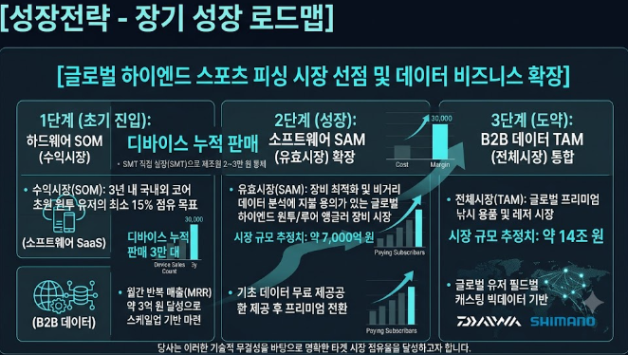

- 장기 성장 로드맵: 익스트림 캐스팅 도메인 검증 후 고부가가치 스포츠 테크 시장으로의 수평 확장
단기적으로는 글로벌 스포츠 피싱 시장에서 디바이스 보급을 통해 유저를 락인하고 SaaS 구독 매출을 다집니다. 중장기적으로는 초원투 캐스팅이라는 최악의 가혹 물리 환경에서 입증한 누적 오차 1.5% 미만의 하이브리드 센서 아키텍처와 알고리즘 기술력을 바탕으로, 야구 투수의 피칭 궤적 분석, 골프 하이엔드 스윙 정밀 교정, 테니스 서브 궤적 분석 등 초고속·초고충격 모션 분석 수요가 존재하는 타 스포츠 영역으로 솔루션을 수평 확장(Horizontal Scaling)하여 독보적인 글로벌 스포츠 빅데이터 플랫폼으로 도약하겠습니다

Q4. 향후 발전방향(development)
- 기술적 개선점: 센서 퓨전 알고리즘 고도화 및 폼팩터 최적화
180m 이상의 가혹 충격 환경에 대응하기 위해 필드 데이터를 기반으로 칩셋 간 바통 터치 알고리즘 임계값 정밀 매핑을 추진하고, 1000Hz 고주파 노이즈 제어를 위해 칼만/상보 필터를 저전력·초경량 구조로 임베디드 튜닝합니다. 하드웨어는 다층 PCB 패턴 설계를 통해 노이즈를 차단하고 동전 크기의 초소형 폼팩터를 완성할 것이며, 모바일 환경에서 지연 없는 3D 렌더링 엔진 최적화 작업을 병행하여 기술적 무결성을 확보하겠습니다
- 사업적 개선점: 직소싱 유통망 다변화 및 유저 데이터 기반 마케팅 고도화
글로벌 탑티어 유통망을 통한 핵심 소자 직접 대량 소싱 체계를 정교화하여 양산 제조 원가를 2~3만 원대로 통제하고 마진 구조를 안정화하겠습니다. 또한 월 9,900원 SaaS 구독 모델 활성화를 위해 크라우드 펀딩 구매 유저들을 초기 무료 베타 테스터로 대거 전환시켜 캐스팅 데이터를 확보하고, 이를 기반으로 프로 앵글러 데이터 매칭 분석 기능과 맞춤형 코칭 리포트 UI/UX를 고도화하여 정식 서비스 전환 시 구독 전환율을 극대화하겠습니다
- 플랫폼 확장성 및 장기 비전: 글로벌 익스트림 스포츠 모션 데이터 생태계 구축
스포츠 피싱 시장의 성공적 안착 이후, 고속·고충격 모션 분석 수요가 결합된 야구 피칭 회전수 분석, 골프 스윙 교정, 테니스 서브 분석 시장으로 솔루션을 다변화하겠습니다. 종목별 특화된 프로 선수의 데이터셋을 지속적으로 확보하여 앱 내 데이터 매칭 서비스를 다각화할 것이며, 궁극적으로 하드웨어 제조 기업을 넘어 전 세계 모든 익스트림 스포츠의 모션 데이터를 수집, 분석, 시각화하는 독보적인 글로벌 빅데이터 플랫폼 기업으로 도약하겠습니다

